**新 书 推 荐**

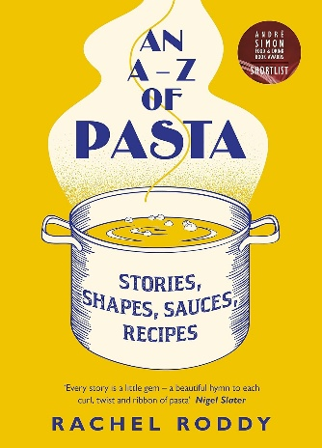**中文书名：《意面大全：故事、形状、酱汁与食谱》**

**英文书名：AN A-Z OF PASTA: Stories, Shapes, Sauces, Recipes**

**作 者：Rachel Roddy**

**出 版 社：Penguin UK/Penguin General**

**代理公司：ANA/Jessica Wu**

**页 数：304页**

**出版时间：2021年7月**

**代理地区：中国大陆、台湾**

**审读资料：电子稿**

**类 型：餐饮文化**

**版权已授：北美、德国**

**Shortlisted for the Andre Simons Food & Drink Book Awards**

**亚马逊畅销书排名：**

**#431 in Pasta & Noodle Cooking**

**内容简介：**

**这本精美的图书设计考究、文笔优美，满是令人垂涎欲滴的图片，是送给身边意面爱好者的绝佳礼物！**

《卫报》（*Guardian*）专栏作家、屡获殊荣的美食作家瑞秋·罗迪（Rachel Roddy）将自己对意大利人最爱的这种美食的所有了解，浓缩在这本实用、易用且令人馋涎欲滴的书中，书中收录了100道经典意面及意面酱汁食谱。瑞秋的食谱非常实用，她的书里满是实用技巧、食材说明、建议、经验之谈以及美味佳肴。这些食谱既传统又适合家庭制作，既容易上手又美味可口，还能激发厨房中的即兴发挥和创造力。

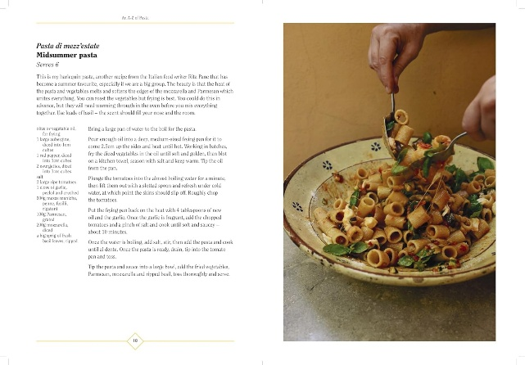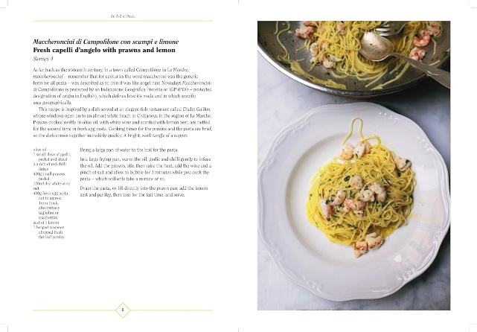

除了食谱外，书中还有短文，将意大利各地意面形状的历史、文化和日常生活交织在一起。有的意面仅用水制作，有的则加了鸡蛋；有些意面是手工制作的，也有机器轧制的；长的、短的；卷起来的、拉伸而成的；扭花的、包馅的；新鲜的、干制的。《意面大全》告诉你如何将不同形状的意面与酱汁搭配，以及如何摆盘上桌。食谱既有常见的青酱意面、肉酱意面和培根蛋意面，也有不那么为人熟知（但令人兴奋）的其他种类。

瑞秋的文字权威性十足——却不刻板，不是那种百科全书式的罗列——当然更不会无聊，而且很有主见！乔纳森·洛夫金（Jonathan Lovekin，曾为奥图蓝什和奈杰尔·劳森的书籍拍摄照片）拍摄的照片提升了这本书精美雅致的设计感。这本书里有很多适合工作日晚餐的简易菜品，但也有需要精心制作的菜肴，比如自制意面，还有搭配海鲈鱼、鸭肉、蛤蜊等食材的特色菜品。当然，也有大量适合素食者的食谱！

这是当代最优秀的美食作家之一对意面的精彩礼赞，非常适合喜欢《意大利面几何学》（*The Geometry of Pasta*）、乔治·洛卡泰利（Giorgio Locatelli）的《意大利制造》（*Made in Italy*）或安妮·德尔·孔特（Anne del Conte）的《意大利美食》（*Gastronomy of Italy*）的读者

**本书亮点：**

* 在这本精美的意面食谱与短文合集中，你能了解关于这种意大利人最爱美食的一切。
* 瑞秋·罗迪为《卫报》撰写“A Kitchen in Rome”专栏，其博客“[Racheleats](https://protect-us.mimecast.com/s/MWuVC4xvYxt9BnZDTxTwVM?domain=racheleats.wordpress.com)”曾荣获大奖。她围绕意大利烹饪开创了极为成功的事业，既是出色的食谱创作者，也是才华横溢的作家。
* 本书风格类似《意大利面几何学》、乔治·洛卡泰利的《意大利制造》（销量达两万册）或安妮·德尔·孔特的《意大利美食》。摄影师是乔纳森·洛夫金，他曾与奈杰尔·劳森和奈杰尔·斯莱特合作过 。

**作者简介：**

**瑞秋·罗迪（Rachel Roddy）**于2005年搬到罗马，并开始在她的博客“[Racheleats](https://protect-us.mimecast.com/s/MWuVC4xvYxt9BnZDTxTwVM?domain=racheleats.wordpress.com" \t "_blank)”上写作，内容大多与美食相关。她的第一本书《五个街区》（*Five Quarters*）于2015年出版，荣获了安德烈·西蒙斯美食图书奖（André Simon Food Book Award）和美食作家协会处女作奖（Guild of Food Writers First Book Award）。她的第二本书《两个厨房》（*Two Kitchens*）于2017年问世。她曾为《金融时报》（*Financial Times*）、《每日电讯报》（*the Telegraph*）、《康泰纳仕旅行者》（*Conde Nast Travel*）、《名利场》（*Vanity Fair*）、《美味杂志》（*Delicious Magazine*）撰稿，还在《卫报》（*the Guardian*）拥有一个获奖的每周专栏，名为“A Kitchen in Rome”。她与西西里籍伴侣及儿子卢卡（Luca）一起生活在罗马。

**媒体评价：**

“我爱这本书。每篇故事皆为玲珑珍宝——是献给卷曲、扭结和带状意面的美妙赞歌。”

——奈杰尔·斯莱特（Nigel Slater）

“就算瑞秋·罗迪只是在描述如何煮土豆，也会让我深受启发。当下，极少有人能拥有像她这般无比纯粹、简洁的厨艺表达。”

——西蒙·霍普金森（Simon Hopkinson）

“瑞秋·罗迪的文字如同小说般引人入胜。”

——罗素·诺曼（Russell Norman），《波尔波》（*Polpo*）的作者

“罗迪是一位天赋异禀的叙事者，也是一位运用简单食材的高手。”

——《卫报》美食栏目（Guardian Cook）

**《意面大全：故事、形状、酱汁与食谱》**

引言

一些建议

用量说明

意面知识大全

索引

致谢

**感谢您的阅读！**

**请将反馈信息发至：版权负责人**

**Email**：[**Rights@nurnberg.com.cn**](mailto:Rights@nurnberg.com.cn)

安德鲁·纳伯格联合国际有限公司北京代表处

北京市海淀区中关村大街甲59号中国人民大学文化大厦1705室, 邮编：100872

电话：010-82504106, 传真：010-82504200

公司网址：[http://www.nurnberg.com.cn](http://www.nurnberg.com.cn/)

书目下载：<http://www.nurnberg.com.cn/booklist_zh/list.aspx>

书讯浏览：<http://www.nurnberg.com.cn/book/book.aspx>

视频推荐：<http://www.nurnberg.com.cn/video/video.aspx>

豆瓣小站：<http://site.douban.com/110577/>

新浪微博：[安德鲁纳伯格公司的微博\_微博 (weibo.com)](https://weibo.com/1877653117/profile?topnav=1&wvr=6)

微信订阅号：ANABJ2002

